《电视编辑》公共选修课程学习操作指南
一、课程简介
短视频即短片视频，是一种互联网内容传播方式，随着移动终端普及和网络的提速，短平快的大流量传播内容逐渐获得各大平台、粉丝和资本的青睐。《电视编辑》主要讲授短视频的编辑制作，教学视频以趣味化呈现为主，分别从剪辑常识、Pr基础操作、Pr运动设置、Pr遮罩、Pr音视频特效、Pr转场特效、字幕创建等七个模块，共设置二十个任务，一个任务一个短片，全面介绍了视频编辑的相关知识。
《电视编辑》课程网址课程定位为大学生公共选修类通识课程，共16学时，1学分。供全国在校大学生选修学习。
http://www.cqooc.com/micro/v6/course/detail?id=334566513
二、课程学习形式及要求
课程采用在线学习+在线完成作业+在线辅导的形式进行学习。即日起可登录学习， 2020年12月31前完成学习任务及课程考核。
在线学习：学习者进入课程学习（操作步骤详见指南）后，需完成视频、测试题、作业等全部在线资源学习（可在“学习进度”中查看学习情况）
在线完成作业：完成每章中的“作业”并按时提交。
在线辅导：学习者需参与在线“答疑讨论”不低于5次，其中10月12日-11月12日期间每周一、二、四19：00-20：00会有老师在线组织主题讨论，请踊跃参加。
三、联系方式
请选课的同学QQ扫码加入以下QQ群（群号1154531278），以便指导大家进行学习。
另有相关事宜，可联系陈老师，电话15023106761，qq709554792（加好友时请备注电视编辑）

四、学习指南
重庆高校在线开放课程平台注册学习流程
第一步：登录www.cqooc.com，点击右上角注册，完善自己的信息（学校、专业、名字等）
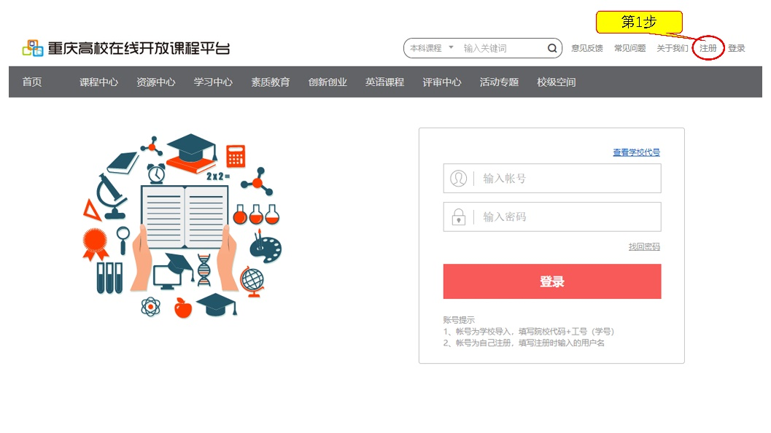
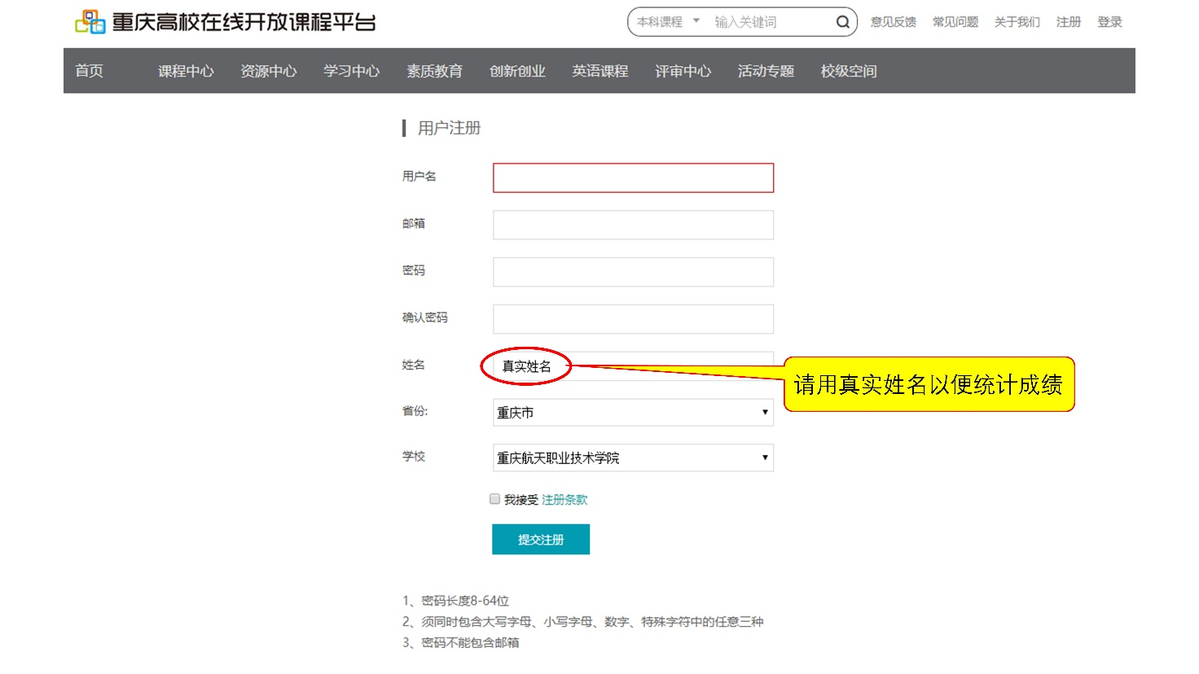
第二步：找到课程，加入课程，也可以直接点击下方网址
http://www.cqooc.com/micro/v6/course/detail?id=334566513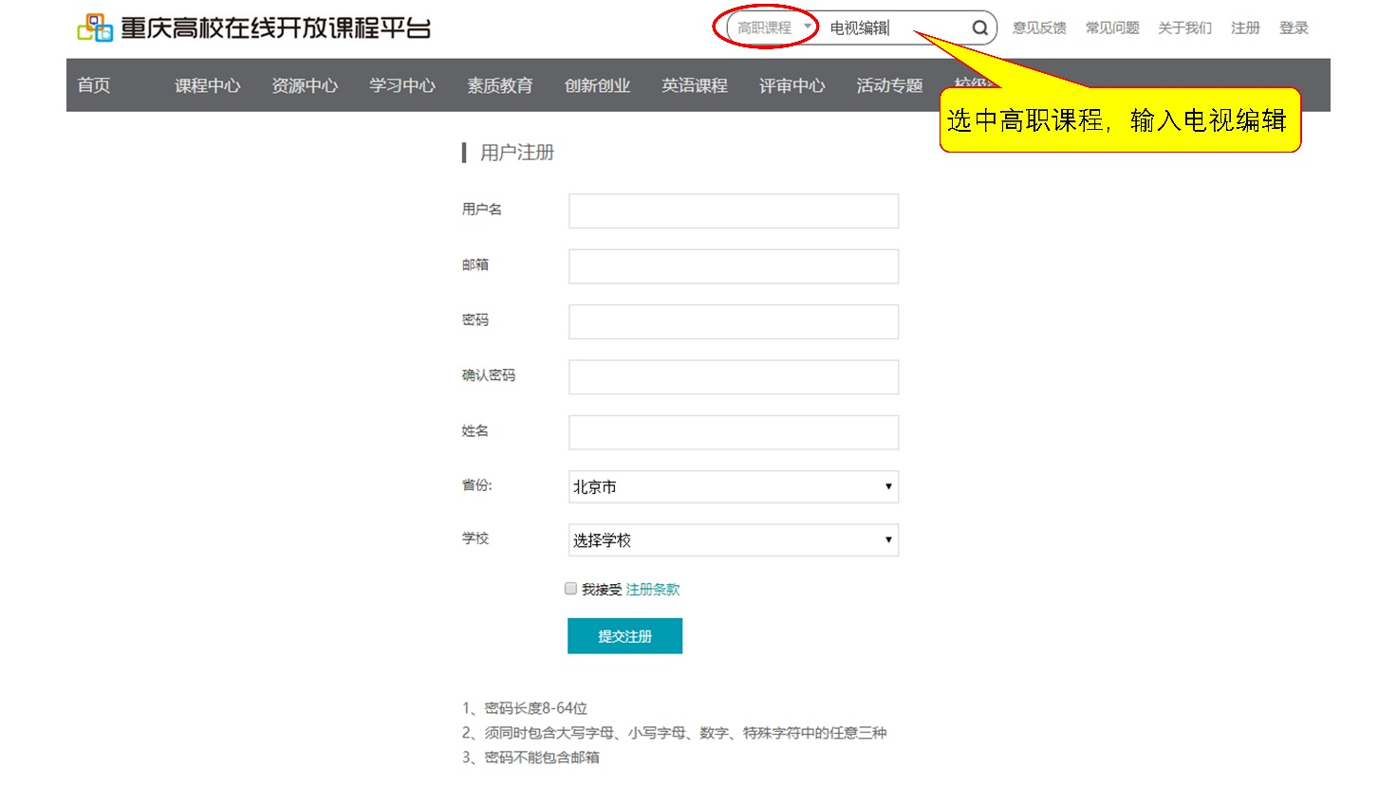

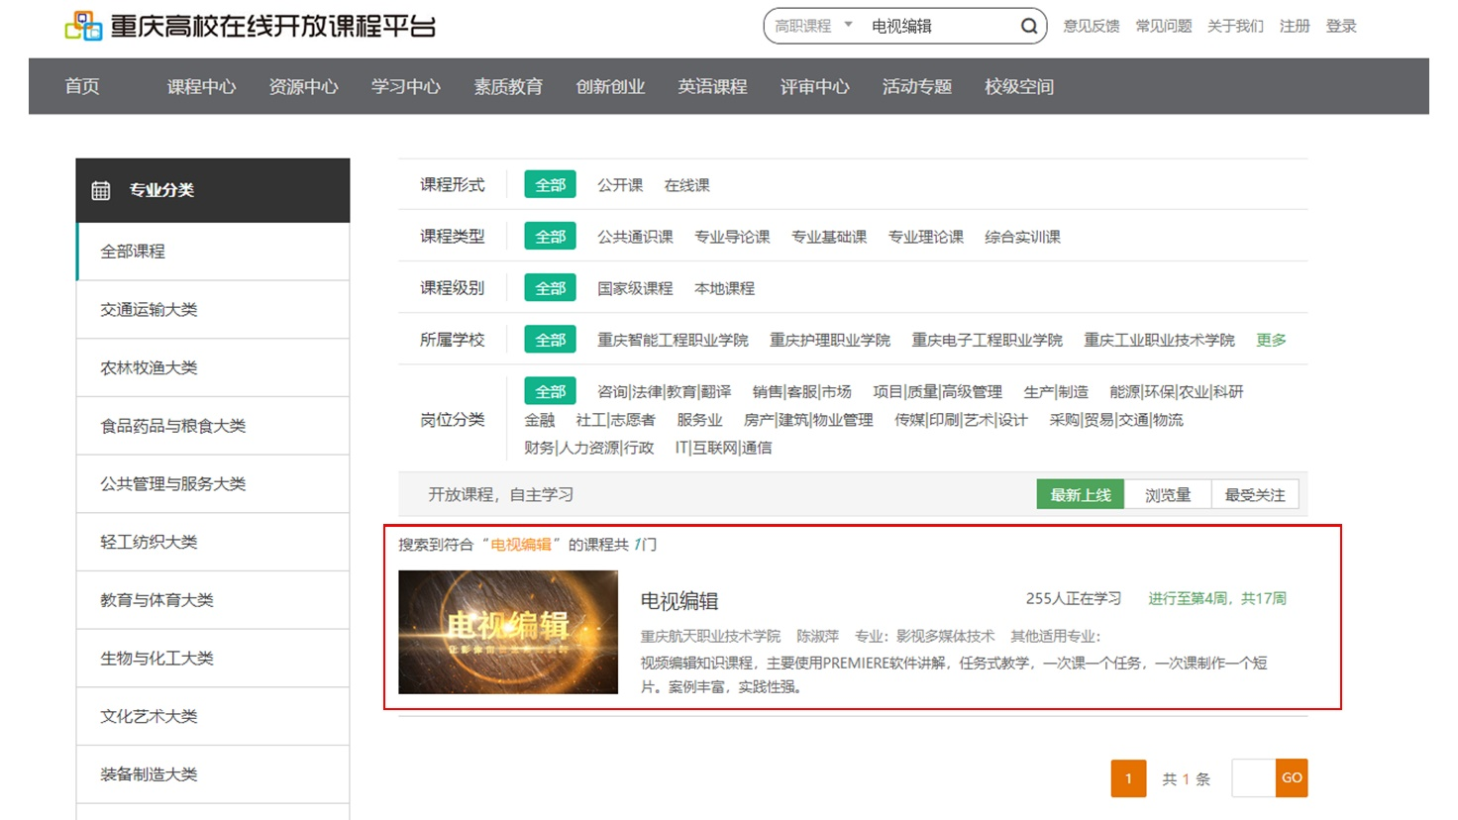
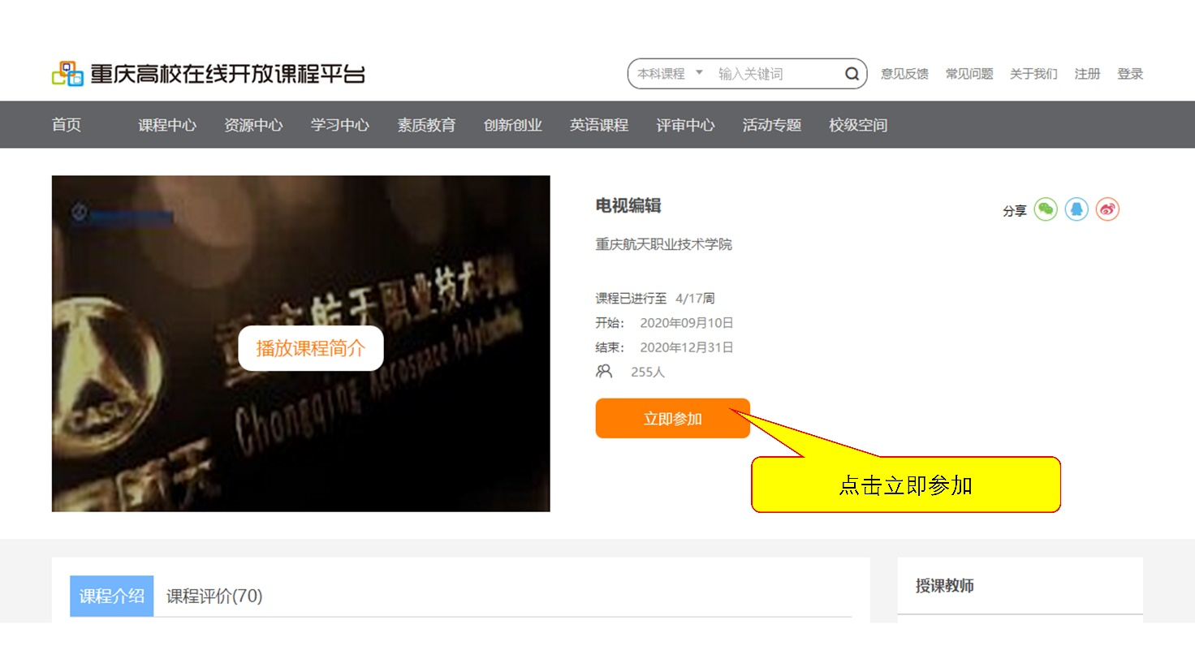

第三步：开始学习，随时查看自己的学习进度等信息。
